Здравствуйте, уважаемые родители и дети!
Тема сегодняшнего дня:
«Безопасность на дороге»

План дня
1.Познавательный рассказ «Урок светофора»
2. Пальчиковая игра "Светофор"
3. Дидактическая игра «Почини машинку».
4 Артикуляционная гимнастика «Насос».
5. Художественное слово

6. Чтение сказки С. Михалкова «Бездельник светофор» - YouTube
youtube.com›watch?v=6OqTbvAt0Oo
7. И\р по рисованию «Светофор»:
8. Вечер загадок.

Познавательный рассказ
Урок светофора.
Жил-был светофор. Надоело ему стоять на одном месте и огоньками мигать: «Пойду я погуляю, все посмотрю, себя покажу».
И пошел светофор по дороге. Шел-шел и свернул в лес. Увидели его дикие звери, птицы, насекомые и думают каждый про себя: муравей думает «Какой высокий», сорока думает «Какой важный», ящерица думает «Какой красивый», заяц думает «Я его боюсь». А ежик подошел и спросил:
- Ты кто такой? Что-то мы в своем лесу никогда не встречали трехглазого зверя.
-Я не зверь, я – светофор и глаза мои не простые. Они помогают регулировать движение на дорогах. Я гулял по лесу и не увидел ни одного знака, ни светофора. Как же вы обходитесь без них?
- А что такое дорожные знаки и для чего они нужны? - спросили звери, птицы и насекомые у светофора.
Светофор поморгал своими глазами, удивленно посмотрел на всех – он не понимал, как можно не знать, что такое знаки и для чего они нужны. Но он решил помочь обитателям леса – рассказать обо всем, что знал сам.
- Так вот, слушайте, - начал светофор, - дорожные знаки бывают разные: указательные, запрещающие, предупреждающие и другие. Они рассказывают о том, где можно перейти дорогу, куда повернуть, где можно ходить, а где нельзя, как добраться до больницы и т.д. У меня три глаза: красный, желтый, зеленый. Я ими тоже разговаривать могу.
-Как разговаривать? - удивилась сорока.
-Очень просто (светофор зажег красный глаз). Если красный глаз открыт, пешеходам говорит: «Стойте и ждите!»
-Ой, желтый глаз открылся! - воскликнула белочка, - значит можно идти?
-Нет! Переходить пока нельзя. Желтый глаз говорит пешеходам о том, что надо приготовиться к переходу. А вот когда я открою зеленый глаз – пора переходить дорогу. Идти нужно спокойно и по сторонам поглядывать. Все поняли?
Звери, птицы и насекомые дружно закивали, поблагодарили светофор за урок и за свои дела принялись. А светофор вернулся на свое место и снова стал помогать регулировать движение.
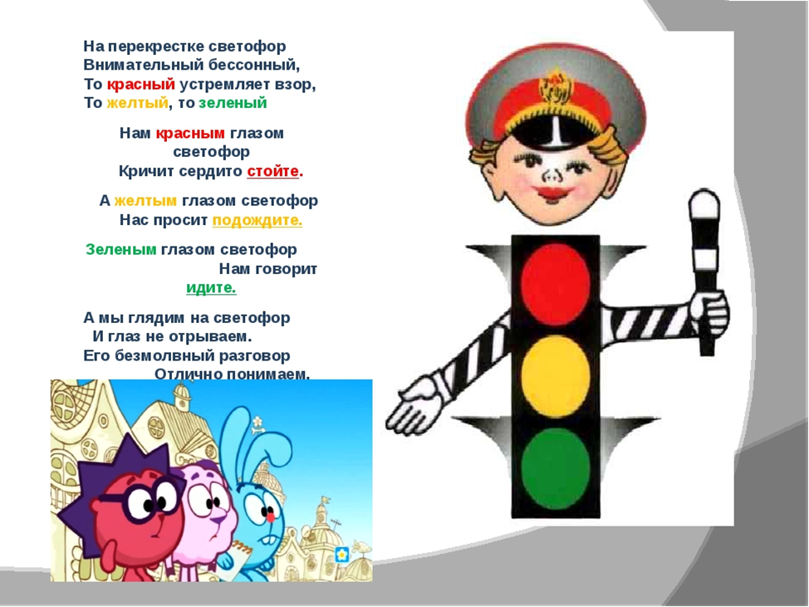
Пальчиковая игра "Светофор"
Помогает с давних пор
Верный друг наш — светофор.
(хлопают три раза в ладоши, на каждый слог слова «светофор»)
У него больших три глаза,
Не горят они все разом.
(показывают три пальца)
Если красный загорелся,
(поднимают руки вверх и «рисуют» в воздухе круг)
То нельзя переходить,
Надо ждать на тротуаре
(качают головой)
И машины пропустить.
(имитируют кручение руля)
Если жёлтый загорелся,
Значит, скоро мы пойдём.
(поднимают руки вверх и «рисуют» в воздухе второй круг)
Глаз зелёный загорелся —
Стоп, машины, мы идём!
(поднимают руки вверх и «рисуют» в воздухе третий круг под вторым)
Мы дорогу перешли,
По делам своим пошли.
(маршируют по помещению)
Помогает с давних пор
Верный друг наш — светофор.
(хлопают три раза в ладоши, на каждый слог слова «светофор»)

Дидактическая игра «Почини машинку».
Подберите для этой игры машинку и предоставьте ребенку возможность в течение нескольких дней поиграть с ней. В процессе игры ребенок ознакомится со свойствами машинки. Затем незаметно, чтобы малыш не видел, на колесо машинки наденьте резинку (при этом колесо машинки крутиться не должно). Теперь, чтобы машинка ехала, нужно прикладывать больше усилий. Цель игры заключается в том, чтобы ребенок сам заметил неисправность и нашел ее причину.
Количество неисправностей в одной игрушке можно увеличивать до трех, но каждая новая неисправность добавляется после того, как ребенок научился находить предыдущую. Игру можно проводить с разными игрушками.

Артикуляционная гимнастика «Насос».
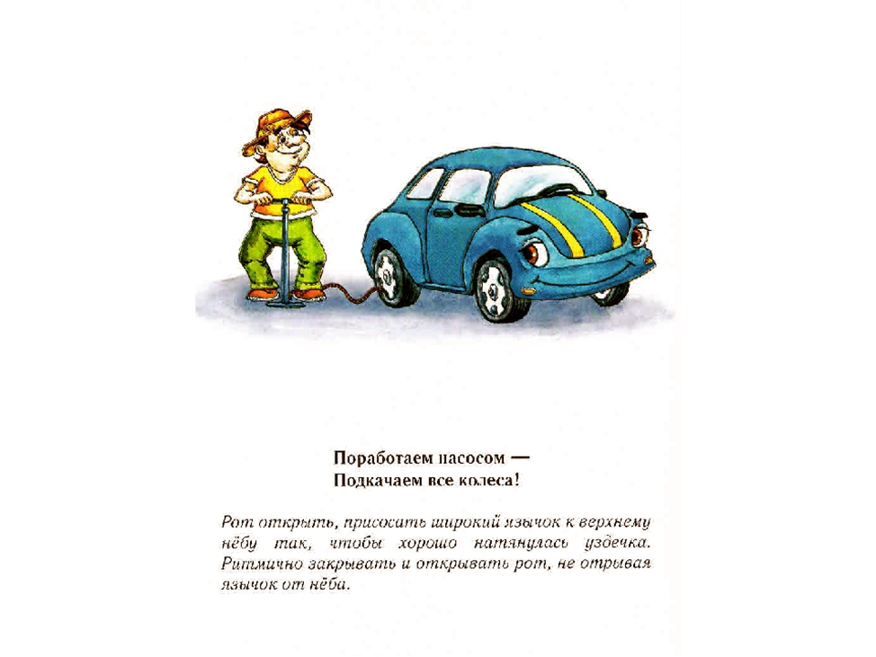
Художественное слово
Уважаемые родители, предлагаем вам почитать детям стихи перед дневным сном
Целый день шофер трудился,
Он устал, он запылился,
Он возил кирпич на стройку,
Дом он строить помогал.
А теперь ведет на мойку
Свой огромный самосвал.
В. Степанов
«Грузовик»:
Нет, напрасно мы решили
Прокатить кота в машине.
Кот кататься не привык –
Опрокинул грузовик!
А. Барто
На машине
Мышка, Зайчик и Собачка сели в машину и поехали.
Едут, едут. Наехали на камень.
Бух! - и опрокинулись! Полетели кто куда!
Сидят на земле. Плачут. Но ехать-то дальше надо!
Тут Мышка и говорит:
- А я машину подниму.
Стала поднимать, да никак не поднять!
Зайчик говорит:
Дай-ка я подниму. Я посильнее.
Стал поднимать, да никак не поднять!
А Собачка говорит:
Давайте-ка, ребята, все вместе поднимать.
Стали поднимать все вместе. Раз! — и подняли! Влезли на машину. А машина не едет: камень задние колеса не пускает.
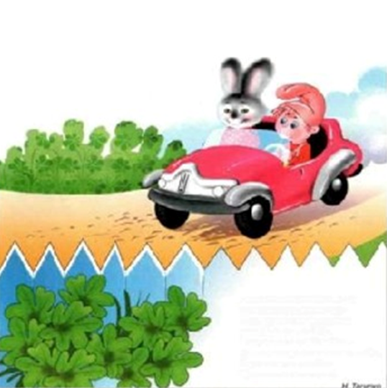
Сказка С. Михалкова «Бездельник светофор».
Цели: знакомство с литературным произведением, закрепить знания детей о светофоре.
И\р по рисованию «Светофор»:
Цель: учить рисовать детали светофора и закрашивать их; развивать изобразительные навыки.

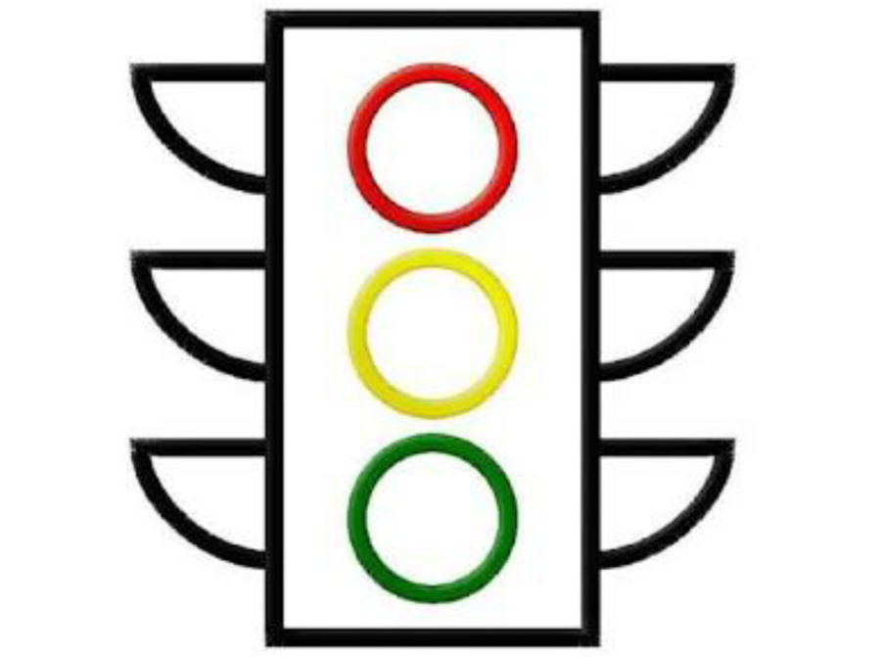
Ребята, послушайте стихотворение о светофоре.
Чтоб тебе помочь
Путь пройти опасный,
Горим и день, и ночь
– Зеленый, желтый, красный.– Посмотрите, у светофора сигналы разного цвета. Какого цвета сигналы у светофора?
Дети – Красный, желтый, зеленый.
– Светофор устанавливает порядок на дорогах, управляет движением. Посмотрите у него всего три сигнала, но они очень важны. Три глаза – три приказа! Зажигаются огоньки по очереди.
– А вы знаете, что означает каждый цвет светофора?
Дети – Да
– На какой сигнал светофора можно переходить дорогу?
Дети – Дорогу можно переходить на зеленый цвет.
– А на красный цвет можно идти?
Дети – Нет.
– Почему нельзя идти на красный цвет?
– Что означает желтый цвет светофора?
Дети – Жди, приготовься.
Воспитатель – Ребята, у меня есть вот такой светофор (показывает макет светофора без огоньков) как вы думаете чего не хватает?
Дети – цветных кружков.
-Давайте свами закрасим наш светофор (выполнения задания)

Вечер загадок.
Три разноцветных круга
Моргают друг за другом,
Светятся, моргают-
Людям помогают. (Светофор)

Что за «зебра» на дороге
Все стоят разинув рот,
Ждут, когда мигнет зеленый
Значит, это … (Переход)

Какой свет нам говорит
«Проходите - путь открыт!» (Зеленый)

Какой свет нам говорит:
«Вы постойте – путь закрыт!» (красный)

Кто пешком всегда идет?
Догадались … (Пешеход)

У него сигналов три. Ты сигналы назови. Их по счёту ровно три… (Красный, Желтый, Зеленый)
Какой у светофора свет Нам говорит: «Прохода нет»? (Красный)
Этот свет нам говорит: «Подождите – путь закрыт!» (Красный)
У светофора свет горит — «Приготовьтесь» — говорит? (Желтый)
Этим глазом он мигает. Строго нас предупреждает: Чтобы был счастливым путь. Повнимательнее будь! Что за цвет? (Желтый)
У светофора свет горит — «Вперед идите» — говорит. (Зеленый)
Какой свет нам говорит: «Проходите – путь открыт» (Зеленый)
Я глазищами моргаю Неустанно день и ночь. И машинам помогаю, И тебе хочу помочь… (Светофор)
Стоит Трёхглазый На одной ноге И та в сапоге. (Светофор)
Зорко смотрит постовой За широкой мостовой. Как посмотрит глазом красным – Остановятся все сразу… (Светофор)

